” Теория автоматического управления ”

Лабораторная работа №1

Управляемость и наблюдаемость

Выполнил: Бухарев Святослав Андреевич

Факультет: СУиР

Группа: R3381

Вариант 9

Преподаватели: Перегудин А. А., Пашенко А. В.

**Задание 1. Исследование управляемости**

Как говорится Here we go again…

В соответствии с моим вариантом (9) по Таблице 1 возьмём матрицы A и B и точку $x_{1}$ из Таблицы 2 для Заданий 1, 2 и 5 (Таблицы см. в приложении):

$A=\left[\begin{matrix}5 & -4 & 6 \\ 4 & -3 & 4 \\ -4 & 2 & -5\end{matrix}\right]$ $B=\left[\begin{aligned}-5 \\ -3 \\ 5\end{aligned}\right]$ $x_{1}=\left[\begin{aligned}3 \\ 2 \\ -2\end{aligned}\right]$

Рассмотрим систему:

$$\dot{x}= Ax+Bu$$

и выполним следующие шаги.

**Исследование управляемости системы**

* Найдём матрицу управляемости системы, определим её ранг, сделаем вывод об управляемости системы в целом:

Так как наши матрицы имеют размерности A - n × n (3×3), B - n × m (3×1), то получим матрицу управляемости размерности n × nm (3×3):

$$U=[B AB A^{2}B]$$

$U=\left[\begin{matrix}-5 & 17 & -17 \\ -3 & 9 & -3 \\ 5 & -11 & 5\end{matrix}\right]$

– матрица управляемости системы.

Ранг:

$$rank\left[\begin{matrix}-5 & 17 & -17 \\ -3 & 9 & -3 \\ 5 & -11 & 5\end{matrix}\right]=3$$

$$rank U=n=3$$

Следовательно, получаем, что ***по критерию Калмана система полностью управляема.***

* Найдём собственные числа матрицы A, найдём для каждого из собственных чисел матрицу Хаутуса (для управляемости), определим ранги матриц, сделаем выводы об управляемости каждого собственного числа и системы в целом:

1. $λ_{1}=-1$:

Матрица Хаутуса:

- управляемое собственное число.

1. $λ_{2}=-1-2i$:

Матрица Хаутуса:

- управляемое собственное число.

$λ_{3}=-1+2i:$

Матрица Хаутуса:

- управляемое собственное число.

Как итог, ***все собственные числа матрицы A управляемы, значит система полностью управляема.***

* Найдём Жорданову (или диагональную) форму системы и сделаем выводы об управляемости каждого собственного числа и системы в целом:

Найдём Жорданову форму нашей матрицы:

$$P=\left[\begin{matrix}-1 & \frac{-3+i}{2} & \frac{-3-i}{2} \\ 0 & -1 & -1 \\ 1 & 1 & 1\end{matrix}\right] P^{-1}AP=\left[\begin{matrix}-1 & 0 & 0 \\ 0 & -1-2i & 0 \\ 0 & 0 & -1+2i\end{matrix}\right]$$

$$P^{-1}B=\left[\begin{aligned}2 \\ \frac{3-3i}{2} \\ \frac{3+3i}{2}\end{aligned}\right]$$

В вещественном виде:

$$P=\left[\begin{matrix}-1 & -1,5 & -0,5 \\ 0 & -1 & 0 \\ 1 & 1 & 0\end{matrix}\right] P^{-1}AP=\left[\begin{matrix}-1 & 0 & 0 \\ 0 & -1 & 2 \\ 0 & -2 & -1\end{matrix}\right]$$

$$P^{-1}B=\left[\begin{aligned}2 \\ 3 \\ -3\end{aligned}\right]$$

Получаем, что все собственные числа матрицы A различны (-1; -1-2i; -1+2i), а также, все элементы матрицы $P^{-1}B$ не равны нулю, сл-но, ***каждое собственное число управляемо и вся система полностью управляема.***

* Найдём Грамиан управляемости системы относительно времени $t_{1} = 3$, далее вычислим его собственные числа:

$$P\left(t_{1}\right)=\int_{0}^{t_{1}}{e^{At}}BB^{T}e^{A^{T}t}dt$$

Грамиан управляемости относительно $t_{1}.$

С помощью функций Матлаба gram и expm, посчитаем наш Грамиан управляемости:

$$P\left(t_{1}\right)=\left[\begin{matrix}5,41 & 3,66 & -4,21 \\ 3,66 & 2,74 & -2,77 \\ -4,21 & -2,77 & 4,81\end{matrix}\right]$$

Собственные числа будут равны:

- все положительные, значит $det P\left(t_{1}\right)>0$, а это значит ***матрица Грамиана невырождена.***

* Найдём управление, переводящее систему из $x(0)=0$ в $x(t_{1}$) $=x_{1}$ за время $t_{1}$.

Для этого с помощью Матлаба посчитаем данную формулу:

$$u\left(t\right)=B^{T}e^{A^{T}\left(t_{1}-t\right)}{\left(P\left(t_{1}\right)\right)}^{-1}x_{1}$$

Выполним моделирование системы, демонстрирующее корректность выполненных расчетов:

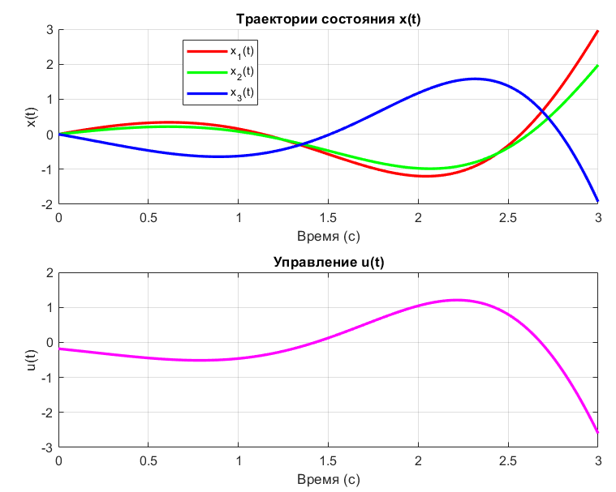

Рисунок 1. Моделирование системы.

Выводы:

Как итог, проделав ряд вычислений и проверок, я убедился, что моя система является управляемой, и не просто управляемой, а полностью управляемой.

**Задание 2. Еще одно исследование управляемости**

Возьмём матрицу A из таблицы 2 и матрицу B и точки x′ и x′′ из Таблицы 3:

$$A=\left[\begin{matrix}5 & -4 & 6 \\ 4 & -3 & 4 \\ -4 & 2 & -5\end{matrix}\right] B=\left[\begin{aligned}1 \\ -1 \\ 1\end{aligned}\right] x'=\left[\begin{aligned}2 \\ 2 \\ -1\end{aligned}\right] x''=\left[\begin{aligned}3 \\ 2 \\ -2\end{aligned}\right]$$

Рассмотрим систему:

$$\dot{x}= Ax+Bu$$

и выполним следующие шаги.

* Проверим обе точки x′ и x′′ на принадлежность управляемому подпространству системы:

Составим матрицу управляемости системы и найдём её ранг:

$$U=[B AB A^{2}B]$$

$$U=\left[\begin{matrix}1 & 15 & -35 \\ -1 & 11 & -17 \\ 1 & -11 & 17\end{matrix}\right]$$

$$rank U=2$$

А теперь расширенную матрицу управляемости с нашим состоянием $x^{'}$:

$$[U x']=[B AB A^{2}B x']$$

$$[U x']=\left[\begin{matrix}1 & 15 & -35 \\ -1 & 11 & -17 \\ 1 & -11 & 17\end{matrix} \begin{aligned}2 \\ 2 \\ -1\end{aligned}\right]$$

$$rank \left[U x^{'}\right]=3$$

Получаем:

$$rank U≠rank \left[U x^{'}\right]$$

$$x^{'}∉Range U$$

И точка x′ не принадлежит управляемому подпространству системы.

Теперь составим расширенную матрицу управляемости с нашим состоянием $x^{''}$:

$$[U x^{''}]=[B AB A^{2}B x^{''}]$$

$$[U x^{''}]=\left[\begin{matrix}1 & 15 & -35 \\ -1 & 11 & -17 \\ 1 & -11 & 17\end{matrix} \begin{aligned}3 \\ 2 \\ -2\end{aligned}\right]$$

$$rank \left[U x^{''}\right]=2$$

Получаем:

$$rank U=rank \left[U x^{''}\right]$$

$$x^{''} ϵ Range U$$

Точка $x^{''}$ принадлежит управляемому подпространству системы.

Примем целевой точкой $x_{1}=x^{''}$.

* Выполним все шаги **Задания 1** для рассматриваемой системы и выбранной целевой точки $x_{1}$:

Найдём матрицу управляемости системы, определим её ранг, сделаем вывод об управляемости системы в целом:

$$U=\left[\begin{matrix}1 & 15 & -35 \\ -1 & 11 & -17 \\ 1 & -11 & 17\end{matrix}\right]$$

$$rank U=2$$

Матрица управляемости размерности n × nm (3×3):

$$rank U=2≠n$$

Следовательно, получаем, что ***по критерию Калмана система не полностью управляема.***

Найдём собственные числа матрицы A, найдём для каждого из собственных чисел матрицу Хаутуса (для управляемости), определим ранги матриц, сделаем выводы об управляемости каждого собственного числа и системы в целом:

$1) λ_{1}=-1$:

Матрица Хаутуса:

- неуправляемое собственное число.

$2) λ_{2}=-1-2i$:

Матрица Хаутуса:

- управляемое собственное число.

$$3) λ_{3}=-1+2i:$$

Матрица Хаутуса:

- управляемое собственное число.

Как итог, ***не все собственные числа матрицы A управляемы, а значит система является только частично управляемой.***

Найдём Жорданову форму нашей матрицы:

$$P=\left[\begin{matrix}-1 & \frac{-3+i}{2} & \frac{-3-i}{2} \\ 0 & -1 & -1 \\ 1 & 1 & 1\end{matrix}\right] P^{-1}AP=\left[\begin{matrix}-1 & 0 & 0 \\ 0 & -1-2i & 0 \\ 0 & 0 & -1+2i\end{matrix}\right]$$

$$P^{-1}B=\left[\begin{aligned}0 \\ \frac{1-5i}{2} \\ \frac{1+5i}{2}\end{aligned}\right]$$

В вещественном виде:

$$P=\left[\begin{matrix}-1 & -1,5 & -0,5 \\ 0 & -1 & 0 \\ 1 & 1 & 0\end{matrix}\right] P^{-1}AP=\left[\begin{matrix}-1 & 0 & 0 \\ 0 & -1 & 2 \\ 0 & -2 & -1\end{matrix}\right]$$

$$P^{-1}B=\left[\begin{aligned}0 \\ 1 \\ -5\end{aligned}\right]$$

Получаем, что все собственные числа матрицы A различны (-1; -1-2i; -1+2i), а также, один элемент матрицы $P^{-1}B$ равен нулю, сл-но, ***только два собственных числа управляемы, а одно – неуправляемо, и вся система частично управляема.***

Найдём Грамиан управляемости системы относительно времени $t_{1} = 3$, далее вычислим его собственные числа:

$$P\left(t_{1}\right)=\int_{0}^{t_{1}}{e^{At}}BB^{T}e^{A^{T}t}dt$$

Грамиан управляемости относительно $t_{1}.$

С помощью функций Матлаба gram и expm, посчитаем наш Грамиан управляемости:

$$P\left(t_{1}\right)=\left[\begin{matrix}14,68 & 7,38 & -7,38 \\ 7,38 & 4,3 & -4,3 \\ -7,38 & -4,3 & 4,3\end{matrix}\right]$$

Собственные числа будут равны:

- не все они положительные, значит ***матрица Грамиана вырождена $.$***

В связи с чем придётся считать псевдообратную матрицу для нахождения управления.

Найдём управление, переводящее систему из $x(0)=0$ в $x(t_{1}$) $=x_{1}$ за время $t_{1}$.

Для этого с помощью Матлаба посчитаем данную формулу (где обратную матрицу заменим на псевдообратную):

$$u\left(t\right)=B^{T}e^{A^{T}\left(t_{1}-t\right)}{\left(P\left(t_{1}\right)\right)}^{+}x_{1}$$

Выполним моделирование системы, демонстрирующее корректность выполненных расчетов:

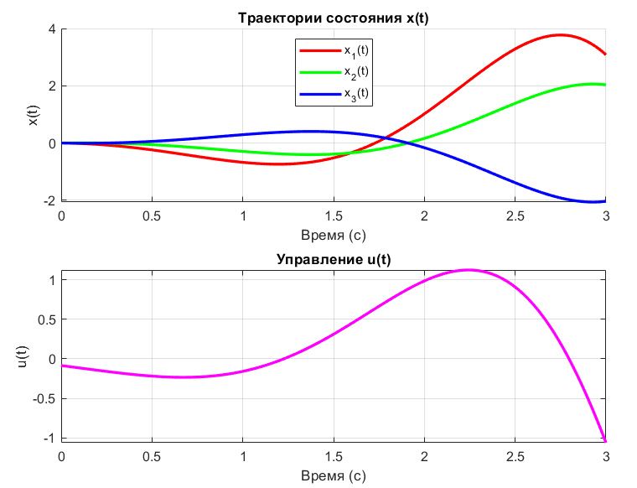

Рисунок 2. Моделирование системы.

Выводы:

Как итог, я выяснил, что система не является полностью управляемой, и поэтому, чтобы найти управление для состояния $x_{1},$ которое лежит в подпространстве управления, мы должны использовать псевдообратную матрицу для поиска управления $u\left(t\right),$ чем я в итоге и воспользовался.

**Задание 3. Исследование наблюдаемости**

В соответствии с моим вариантом возьмём матрицы A, C и сигнал $f(t)$ из Таблицы 4 (№14):

$$A=\left[\begin{matrix}-7 & 9 & 1 \\ -5 & 3 & -3 \\ 3 & -7 & -3\end{matrix}\right] C=\left[3 -2 3\right] f\left(t\right)=-3e^{-4t}cos\left(2t\right)+2e^{-4t}sin(2t)$$

Рассмотрим систему:

$$\left\{\begin{aligned}\dot{x}=Ax \\ y=Cx\end{aligned}\right.$$

и выполним следующие шаги.

**Исследование наблюдаемости системы**

* Найдём матрицу наблюдаемости системы, определим ее ранг, сделаем вывод о наблюдаемости системы в целом:

Так как наши матрицы имеют размерности A - n × n (3×3), C - k × n (1×3), то получим матрицу наблюдаемости размерности nk × n (3×3):

$$V=\left[\begin{aligned}C \\ CA \\ CA^{2}\end{aligned}\right]$$

$V=\left[\begin{matrix}3 & -2 & 3 \\ -2 & 0 & 0 \\ 14 & -18 & -2\end{matrix}\right]$

– матрица наблюдаемости системы.

Ранг:

$$rank\left[\begin{matrix}3 & -2 & 3 \\ -2 & 0 & 0 \\ 14 & -18 & -2\end{matrix}\right]=3$$

$$rank V=n=3$$

Следовательно, получаем, что ***по критерию Калмана система полностью наблюдаема.***

* Найдём собственные числа матрицы A, найдём для каждого из собственных чисел матрицу Хаутуса (для наблюдаемости), определим ранги матриц, сделаем выводы об наблюдаемости каждого собственного числа и системы в целом.

$1) λ_{1}=1$:

Матрица Хаутуса:

- наблюдаемое собственное число.

$2) λ_{2}=-4-2i$:

Матрица Хаутуса:

- наблюдаемое собственное число.

$$3) λ_{3}=-4+2i:$$

Матрица Хаутуса:

- наблюдаемое собственное число.

Как итог, ***все собственные числа матрицы A наблюдаемы, а значит система является полностью наблюдаемой.***

* Найдём Жорданову (или диагональную) форму системы и сделаем выводы об наблюдаемости каждого собственного числа и системы в целом.

Найдём Жорданову форму нашей матрицы:

$$P=\left[\begin{matrix}-1 & \frac{-3+i}{2} & \frac{-3-i}{2} \\ -1 & \frac{-1+i}{2} & \frac{-1-i}{2} \\ 1 & 1 & 1\end{matrix}\right] P^{-1}AP=\left[\begin{matrix}1 & 0 & 0 \\ 0 & -4-2i & 0 \\ 0 & 0 & -4+2i\end{matrix}\right]$$

$$CP=\left[2 \frac{-1+i}{2} \frac{-1-i}{2}\right]$$

В вещественном виде:

$$P=\left[\begin{matrix}-1 & -1,5 & -0,5 \\ -1 & -0,5 & -0,5 \\ 1 & 1 & 0\end{matrix}\right] P^{-1}AP=\left[\begin{matrix}1 & 0 & 0 \\ 0 & -4 & 2 \\ 0 & -2 & -4\end{matrix}\right]$$

$$CP=\left[2 -0,5 -0,5\right]$$

Получаем, что все собственные числа матрицы A различны (1; -4-2i; -4+2i), а также, все элементы матрицы $CP$ не равны нулю, сл-но, ***каждое собственное число наблюдаемо и вся система полностью наблюдаема.***

* Найдём Грамиан наблюдаемости системы относительно времени $t_{1}$ = 3, вычислим его собственные числа. Проанализируем полученные собственные числа с точки зрения наблюдаемости системы:

Грамиан наблюдаемости относительно $t_{1}.$

С помощью функций Матлаба gram и expm, посчитаем наш Грамиан наблюдаемости:

$$Q\left(t_{1}\right)=\left[\begin{matrix}806,14 & -805,23 & 806,47 \\ -805,23 & 804,5 & -805,52 \\ 806,47 & -805,52 & 806,81\end{matrix}\right]$$

Собственные числа будут равны:

- все положительные, значит $det Q\left(t_{1}\right)>0$, а это значит ***матрица Грамиана наблюдаемости невырождена.***

* Считая, что выход системы $y(t)$ подчиняется закону $y\left(t\right)=f(t)$ на временном интервале $t∈[0, t_{1}]$ определим начальные условия системы.

C помощью Матлаба найдём начальные условия системы, используя формулу:

Получаем начальные условия:

$$\left[\begin{aligned}-8 \\ -3 \\ 5\end{aligned}\right]$$

Выполним моделирование системы, демонстрирующее корректность выполненных расчетов:

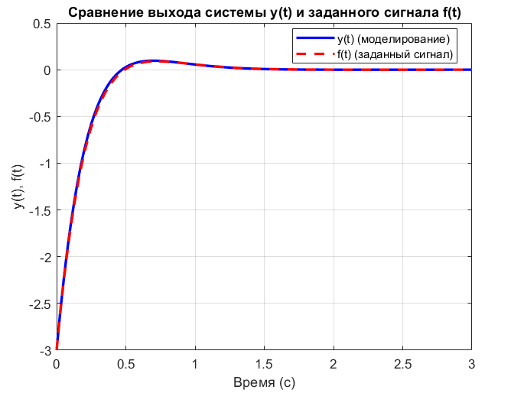

Рисунок 3. Моделирование выхода системы.

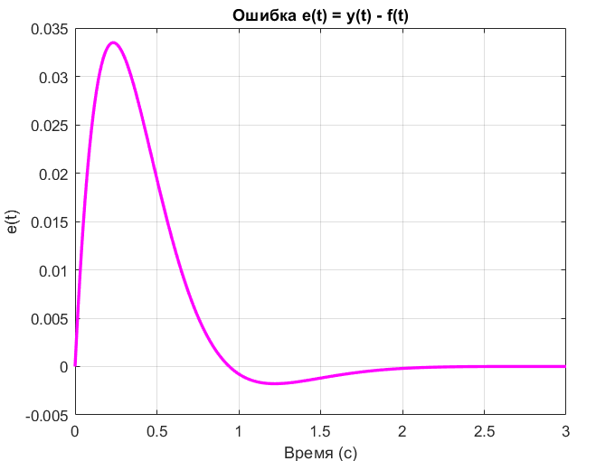

Рисунок 4. Моделирование ошибки

Выводы:

Как итог, проделав ряд вычислений с помощью Матлаба, я выяснил, что система является полностью наблюдаемой, благодаря чему я нашёл единственный вектор, соответствующий начальным условиям этой системы, зная её выход.

**Задание 4. Еще одно исследование наблюдаемости**

Возьмём матрицу A и сигнал $f(t)$ из Таблицы 4 (№14) и матрицу C из Таблицы 5 (№14):

$$A=\left[\begin{matrix}-7 & 9 & 1 \\ -5 & 3 & -3 \\ 3 & -7 & -3\end{matrix}\right] C=\left[3 0 3\right] f\left(t\right)=-3e^{-4t}cos\left(2t\right)+2e^{-4t}sin(2t)$$

Рассмотрим систему:

$$\left\{\begin{aligned}\dot{x}=Ax \\ y=Cx\end{aligned}\right.$$

и выполним следующие шаги.

**Исследование наблюдаемости системы**

* Найдём матрицу наблюдаемости системы, определим ее ранг, сделаем вывод о наблюдаемости системы в целом:

Так как наши матрицы имеют размерности A - n × n (3×3), C - k × n (1×3), то получим матрицу наблюдаемости размерности nk × n (3×3):

$$V=\left[\begin{aligned}C \\ CA \\ CA^{2}\end{aligned}\right]$$

$V=\left[\begin{matrix}3 & 0 & 3 \\ -12 & 6 & -6 \\ 36 & -48 & -12\end{matrix}\right]$

– матрица наблюдаемости системы.

Ранг:

$$rank\left[\begin{matrix}3 & 0 & 3 \\ -12 & 6 & -6 \\ 36 & -48 & -12\end{matrix}\right]=2$$

$$rank V=2≠n$$

Следовательно, получаем, что ***по критерию Калмана система не полностью наблюдаема.***

* Найдём собственные числа матрицы A, найдём для каждого из собственных чисел матрицу Хаутуса (для наблюдаемости), определим ранги матриц, сделаем выводы об наблюдаемости каждого собственного числа и системы в целом:

$1) λ_{1}=1$:

Матрица Хаутуса:

- ненаблюдаемое собственное число.

$2) λ_{2}=-4-2i$:

Матрица Хаутуса:

- наблюдаемое собственное число.

$$3) λ_{3}=-4+2i:$$

Матрица Хаутуса:

- наблюдаемое собственное число.

Как итог, ***одно собственное число матрицы A ненаблюдаемо, остальные два наблюдаемы, система не полностью наблюдаема.***

* Найдём Жорданову (или диагональную) форму системы и сделаем выводы об наблюдаемости каждого собственного числа и системы в целом.

Найдём Жорданову форму нашей матрицы:

$$P=\left[\begin{matrix}-1 & \frac{-3+i}{2} & \frac{-3-i}{2} \\ -1 & \frac{-1+i}{2} & \frac{-1-i}{2} \\ 1 & 1 & 1\end{matrix}\right] P^{-1}AP=\left[\begin{matrix}-1 & 0 & 0 \\ 0 & -4-2i & 0 \\ 0 & 0 & -4+2i\end{matrix}\right]$$

$$CP=\left[0 \frac{-3+3i}{2} \frac{-3-3i}{2}\right]$$

В вещественном виде:

$$P=\left[\begin{matrix}-1 & -1,5 & -0,5 \\ -1 & -0,5 & -0,5 \\ 1 & 1 & 0\end{matrix}\right] P^{-1}AP=\left[\begin{matrix}1 & 0 & 0 \\ 0 & -4 & 2 \\ 0 & -2 & -4\end{matrix}\right]$$

$$CP=\left[0 -1,5 -1,5\right]$$

Получаем, что все собственные числа матрицы A различны (1; -4-2i; -4+2i), а также, один элемент матрицы $CP$ равен нулю, сл-но, ***только два собственных числа наблюдаемы, а одно – ненаблюдаемо, и вся система частично наблюдаема.***

* Найдём Грамиан наблюдаемости системы относительно времени $t_{1}$ = 3, вычислим его собственные числа. Проанализируем полученные собственные числа с точки зрения наблюдаемости системы:

Грамиан наблюдаемости относительно $t_{1}.$

С помощью функций Матлаба gram и expm, посчитаем наш Грамиан наблюдаемости:

$$Q\left(t_{1}\right)=\left[\begin{matrix}1,01 & 0,23 & 1,24 \\ 0,23 & 0,11 & 0,34 \\ 1,24 & 0,34 & 1,58\end{matrix}\right]$$

Собственные числа будут равны:

- одно собственное число равно 0, значит ***матрица Грамиана наблюдаемости вырождена.***

* Считая, что выход системы $y(t)$ подчиняется закону $y\left(t\right)=f(t)$ на временном интервале $t∈[0, t_{1}]$ определим начальные условия системы.

C помощью Матлаба найдём начальные условия системы, используя формулу:

Получаем начальные условия:

$$\left[\begin{aligned}-0,89 \\ 0,78 \\ -0,11\end{aligned}\right]$$

Выполним моделирование системы, демонстрирующее корректность выполненных расчетов:

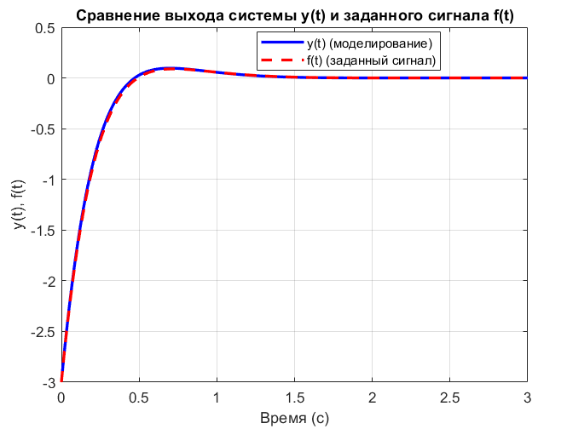

Рисунок 5. Моделирование выхода системы.

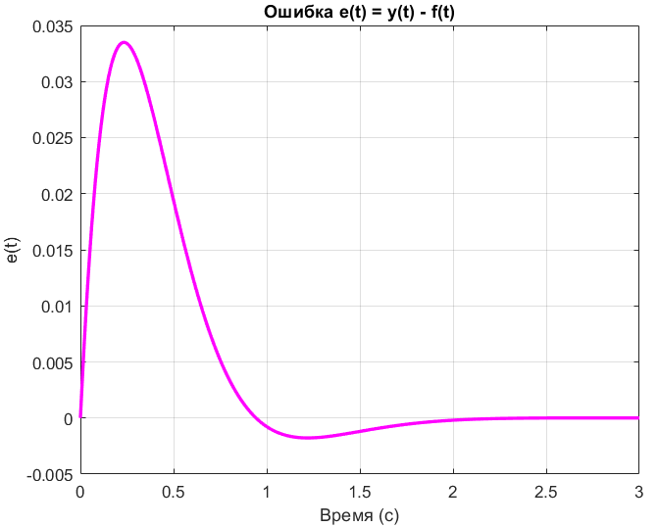

Рисунок 6. Моделирование ошибки

Выводы:

Заменив матрицу C, я получил не полностью наблюдаемую систему, из-за чего нельзя было точно восстановить начальные условия, только приблизительно, за счёт использования псевдообратной матрицы. Так как мы считаем, что $y(t)=f(t)$ на временном интервале $t∈[0, t_{1}]$, но сама система не полностью наблюдаема, то мы получаем небольшую ошибку $e(t)$ между $y\left(t\right) и f(t)$.

* Определить, мог ли выход вида $y\left(t\right)=f(t)$ быть порожден начальными условиями, отличными от найденных. Если да, то привести хотя бы три таких вектора начальных условий и выполнить для каждого из них (включая изначально найденный) моделирование, демонстрирующее корректность выполненных расчетов (одинаковые выходы при разном поведении векторов состояния систем).

С помощью Матлаба найдём другие вектора начальных условий:

$$x0_{2}=\left[\begin{aligned}-1,47 \\ 0,2 \\ 0,47\end{aligned}\right]$$

$$x0_{3}=\left[\begin{aligned}-2,04 \\ -0,38 \\ 1,04\end{aligned}\right]$$

$$x0_{4}=\left[\begin{aligned}-0,31 \\ 1,36 \\ -0,69\end{aligned}\right]$$

И выполним моделирование:

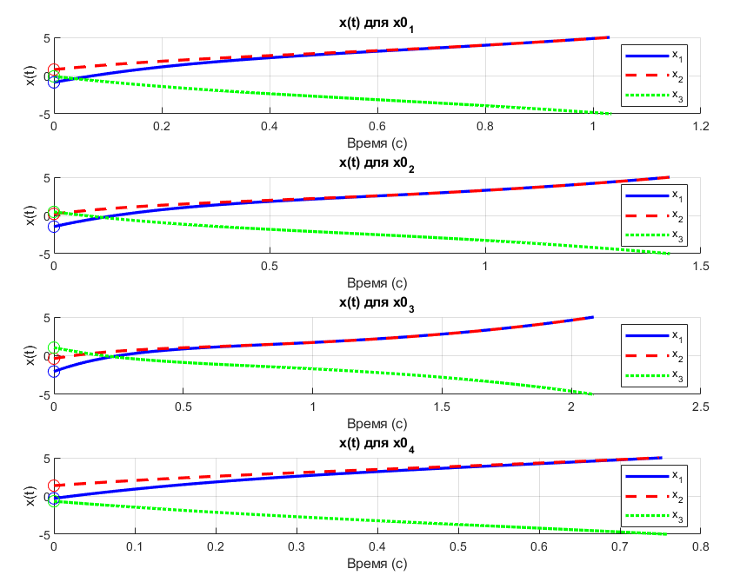

Рисунок 7. Графики векторов состояния систем $x(t)$ с начальными условиями

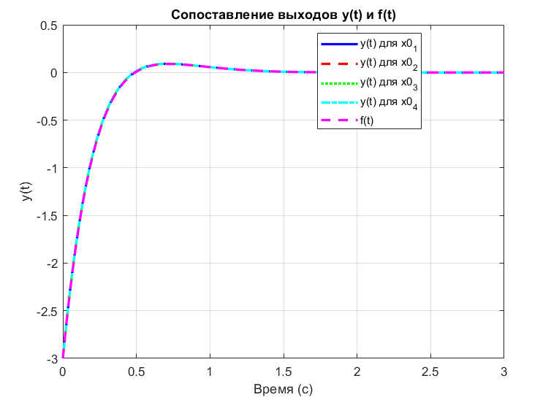

Рисунок 8. Графики выходов системы $y(t)$.

**Задание 5. Исследование управляемости по выходу**

Возьмём матрицу А из Таблицы 2 и матрицы B и C из Таблицы 6:

$A=\left[\begin{matrix}5 & -4 & 6 \\ 4 & -3 & 4 \\ -4 & 2 & -5\end{matrix}\right]$ $B=\left[\begin{aligned}-5 \\ -3 \\ 5\end{aligned}\right]$ $C=\left[\begin{aligned}0 2 3 \\ 0 6 9\end{aligned}\right]$

Рассмотрим систему:

$$\left\{\begin{aligned}\dot{x}=Ax+Bu \\ y=Cx+Du\end{aligned}\right.$$

и выполним следующие шаги:

* Найдём Жорданову форму нашей системы:

$$P=\left[\begin{matrix}-1 & \frac{-3+i}{2} & \frac{-3-i}{2} \\ 0 & -1 & -1 \\ 1 & 1 & 1\end{matrix}\right] P^{-1}AP=\left[\begin{matrix}-1 & 0 & 0 \\ 0 & -1-2i & 0 \\ 0 & 0 & -1+2i\end{matrix}\right]$$

$$P^{-1}B=\left[\begin{aligned}2 \\ \frac{3-3i}{2} \\ \frac{3+3i}{2}\end{aligned}\right]$$

Теперь её вещественную часть:

$$P=\left[\begin{matrix}-1 & -1,5 & -0,5 \\ 0 & -1 & 0 \\ 1 & 1 & 0\end{matrix}\right] P^{-1}AP=\left[\begin{matrix}-1 & 0 & 0 \\ 0 & -1 & 2 \\ 0 & -2 & -1\end{matrix}\right]$$

$$P^{-1}B=\left[\begin{aligned}2 \\ 3 \\ -3\end{aligned}\right]$$

* Определим управляемость и наблюдаемость каждого из собственных чисел и системы в целом:

Управляемость:

$1) λ_{1}=-1$:

Матрица Хаутуса:

- управляемое собственное число.

$2) λ_{2}=-1-2i$:

Матрица Хаутуса:

- управляемое собственное число.

$$3) λ_{3}=-1+2i:$$

Матрица Хаутуса:

- управляемое собственное число.

Как итог, ***все собственные числа матрицы A управляемы, значит вся система полностью управляема.***

Наблюдаемость:

$1) λ_{1}=-1$:

Матрица Хаутуса:

- наблюдаемое собственное число.

$2) λ_{2}=-1-2i$:

Матрица Хаутуса:

- наблюдаемое собственное число.

$$3) λ_{3}=-1+2i:$$

Матрица Хаутуса:

- наблюдаемое собственное число.

Как итог, ***все собственные числа матрицы A наблюдаемы, а значит система является полностью наблюдаемой.***

* Найдём матрицу управляемости системы по выходу при $D=0_{2×2}$, определим её ранг, сделаем вывод об управляемости системы по выходу:

$$U=\left[B AB { A}^{2}B\right]$$

$$U_{вых}=\left[CU D\right]$$

$$U=\left[\begin{matrix}-5 & 17 & -17 \\ -3 & 9 & -3 \\ 5 & -11 & 5\end{matrix}\right]$$

$$U_{вых}=\left[\begin{aligned}9 -15 9 \\ 27 -45 27\end{aligned}\right]$$

$$rank U_{вых}=1$$

Матрица выхода у нас:

$$C=\left[\begin{aligned}0 2 3 \\ 0 6 9\end{aligned}\right]$$

$$rank C=1$$

Получаем:

$$rank U_{вых}=rank C$$

Следовательно, ***система является полностью управляемой по выходу***.

Получается, что в нашем случае достаточно иметь матрицу $D=0$, чтобы обеспечить полную управляемость по выходу.

Выводы:

Причиной управляемости или неуправляемости по выходу является ранг матрицы управляемости по выходу, если он меньше, чем ранг матрицы выхода, то мы не сможем контролировать каждый выход системы, а именно, не сможем повлиять на какой-то выход с помощью заданного управления. Напротив, если же ранги данных матриц равны, мы за любой промежуток времени можем добиться любого выхода, использую ограниченное управление.

**Выводы:**

В ходе выполнения данной лабораторной работы, я разбирался с такими понятиями, как управляемость и наблюдаемость системы. По исходным данным я определял насколько хорошо можно управлять объектом и восстанавливать его начальное состояние, зная конечное. Также, я разобрался с таким понятием, как управляемость по выходу, с помощью которого можно судить, насколько точно мы можем повлиять на выход системы с помощью заданного управления.

**Приложение**

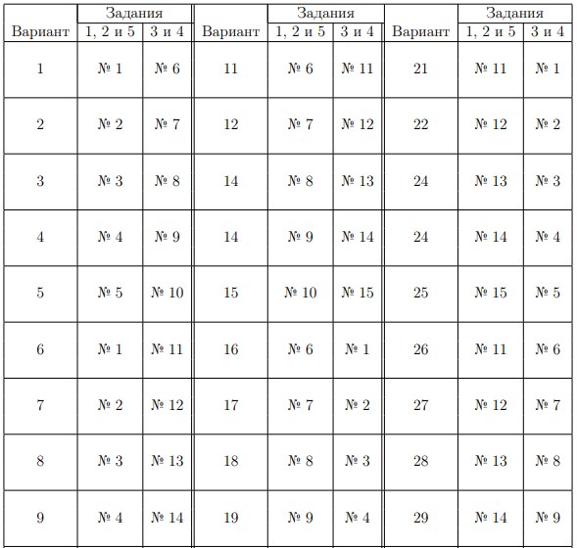

Таблица 1: Распределение Заданий по Вариантам.

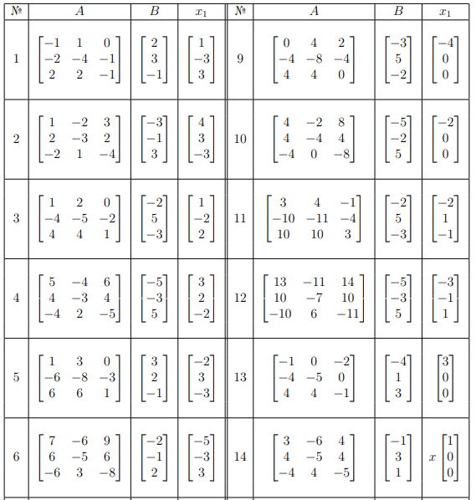

Таблица 2: Исходные данные для Задания 1 и Задания 2.

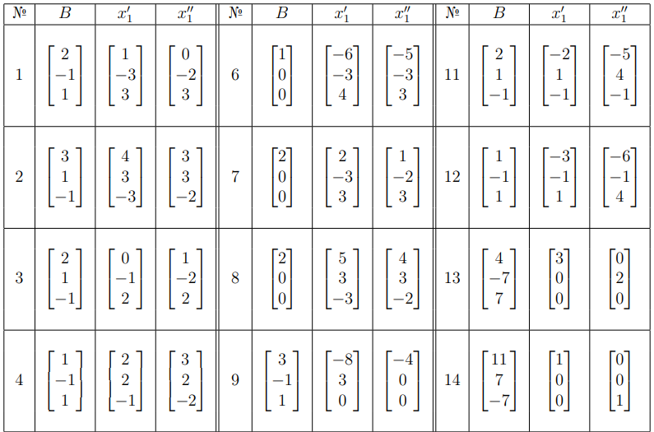

Таблица 3: Исходные данные для Задания 2

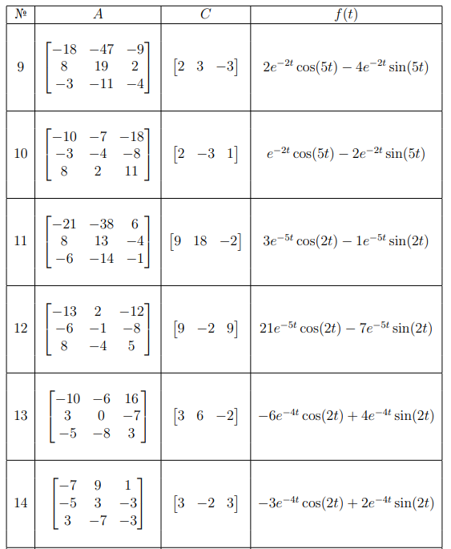

Таблица 4: Исходные данные для Задания 3 и Задания 4 (номера 9-15)

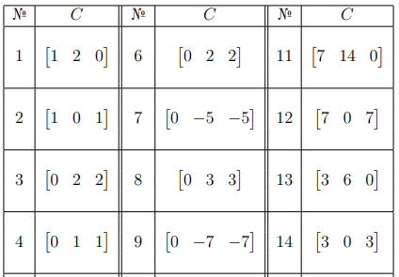

Таблица 5: Исходные данные для Задания 4

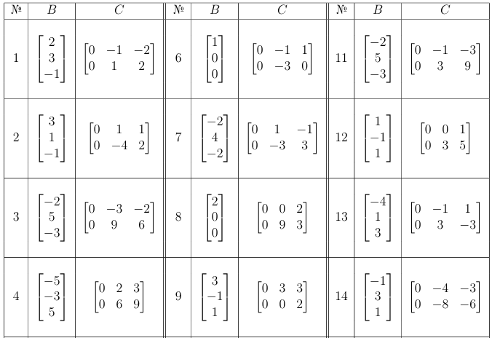

Таблица 6: Исходные данные для Задания 5